Quienes somos

Somos una empresa dedicada a la fabricación de productos para el cuidado del cabello, enfocada en la innovación y la salud capilar. Nuestro catálogo tiene una variedad selecta para resolver las principales afecciones que puede presentar el cabello. Estamos convencidos que una buena salud capilar va acompañada de buenos hábitos de cuidado, rutinas sencillas de llevar y productos delicadamente diseñados para cada necesidad.

Misión

Facilitar la rutina de cuidado del cabello.

Visión

Convertirnos en la empresa líder de cosmética capilar, facilitando los procesos de cuidados con productos innovadores, que proporcionen resultados notables y duraderos en el cabello.

Productos

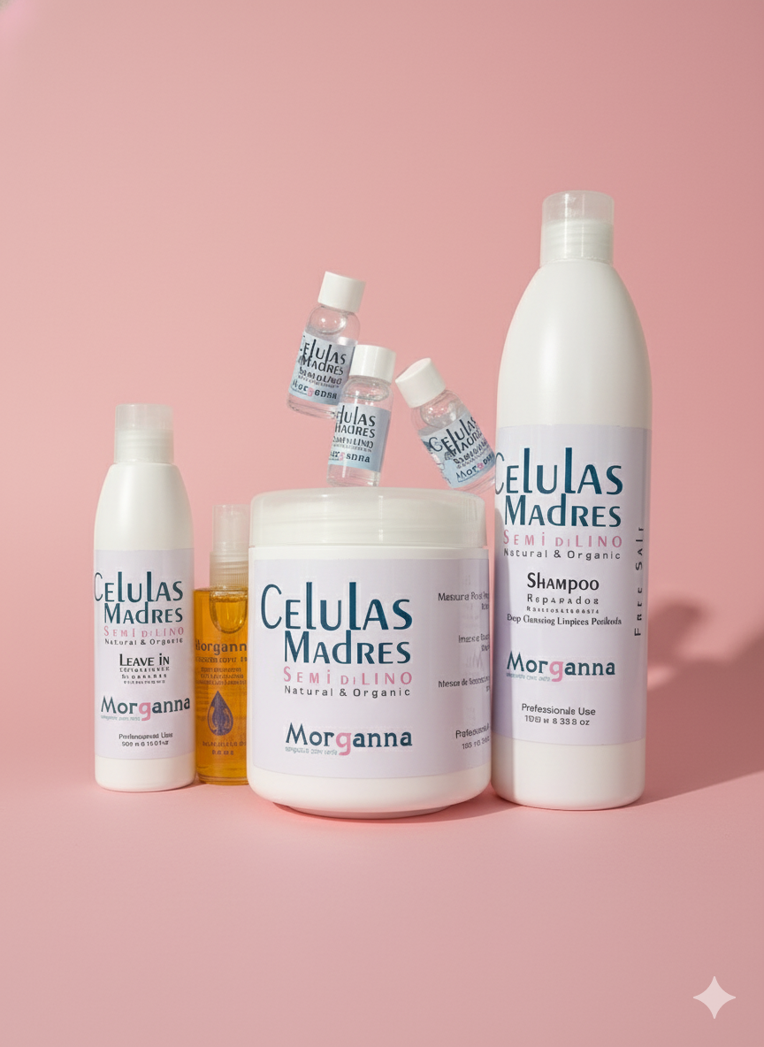Línea células madres:

**Clasificacion: todo tipo de cabello: seco, maltratado,**

Esta línea es ideal para el cabello procesado por procesos químicos como los alisados, tintes o decoloraciones, regenera las hebras aportando hidratación y reparación en cada aplicación.

Champú células madres

Mascarilla células madres

Leave in células madres

Gota Morganna

Ampolla células madres

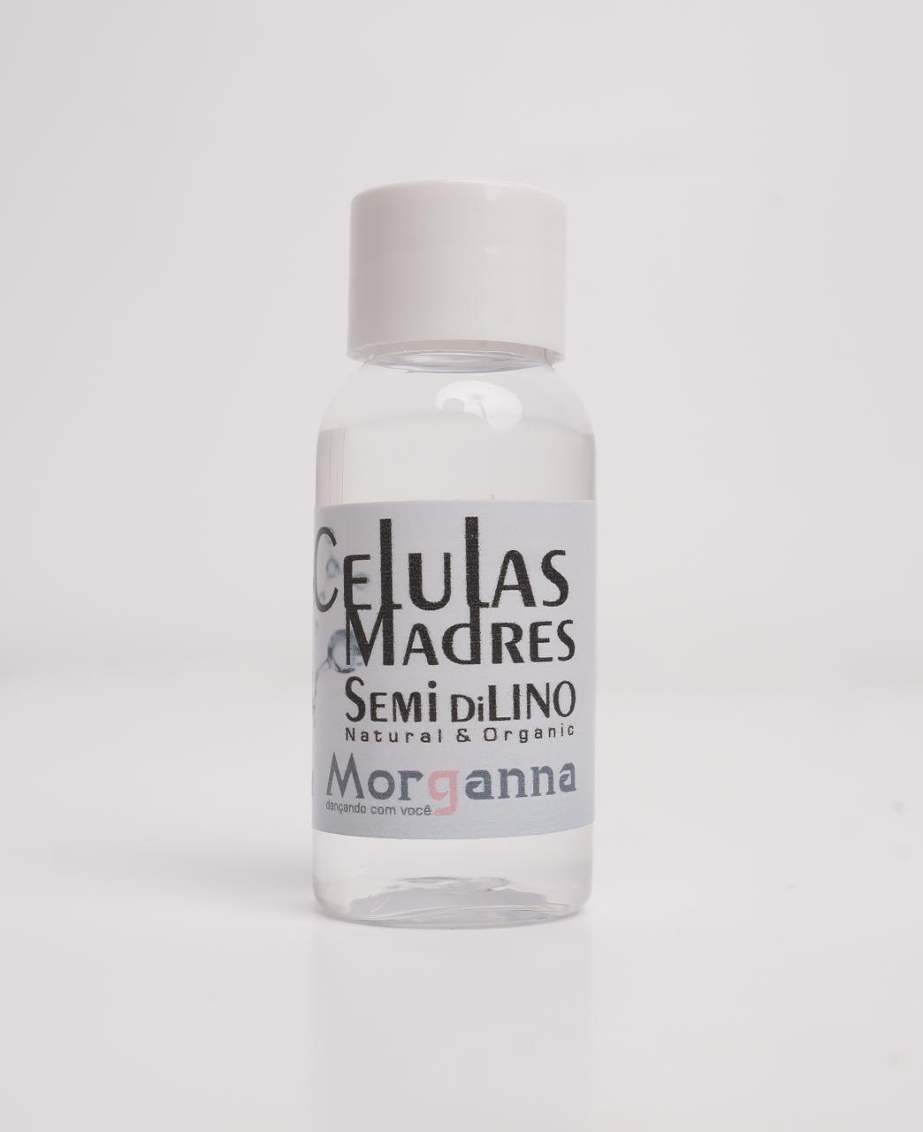Ampolla de células madres:

**Clasificacion: todo tipo de cabello: seco, maltratado,**

Regeneradora de la hebra intensiva, aporta al cabello moléculas para hidratación y sellado, es muy versátil ya puede utilizarse de varias formas, mezclándola con tu prepu, aplicándola directo luego del lavado, o mezclándola en agua y usándola como tratamiento. Se recomienda alternarla con el tratamiento de células madres.

***Foto en el figma***: Línea zumo de hierbas: **Clasificacion: todo tipo de cabello: caída y crecimiento**

tratamiento de 6 semanas para fortalecer el cabello y activar el crecimiento, su uso por 6 semanas aporta proteínas a las hebras para lograr fortalecerlas, además sus ampollas en cada aplicación oxigenan las raíces del cabello, para acelerar el crecimiento.

Contiene:

Champú zumo de hierbas

Bálsamo zumo de hierbas

Leave in zumo de hierbas

Serum zumo de hierbas

Ampolla energizante

***Foto en el figma***: Ampolla energizante: tratamiento de 6 semanas para activar el crecimiento del cabello, una ampolla da para dos aplicaciones, además combate la caída energizando la raíz del cabello.

Línea base keratina: **Clasificacion: cabello liso o con ondas: volumen, control frizz**

Línea reconstructora e hidratante, ideada para seguimiento de procesos laceadores, fortaleciendo y sellando las hebras para una sedosidad y laceo por más tiempo.

Champú base keratina

Mascarilla base keratina

Leave in base keratina

Gota Morganna

Línea térmico: **Clasificacion: liso o con ondas: volumen y seco**

***Foto pendiente:*** Línea con protección térmica, tiene acción laceadora en sus ingredientes activos, además protege las hebras y las fortalece para los procesos de secado muy intensos donde se utilizan secadora, blower y planchado del cabello en el proceso del peinado.

Champú térmico

Mascarilla térmico

Leave in térmico

Gota Morganna

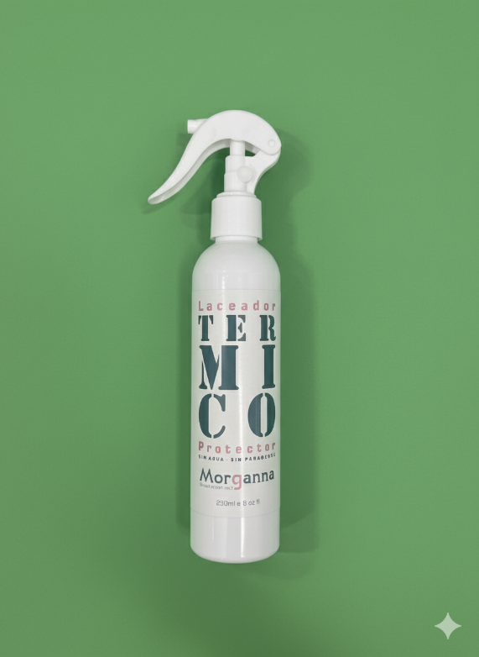 Laceador térmico: **Clasificacion: todo tipo de cabello: todo tipo de daño**

Laceador térmico: la protección ideal para tu secado con herramientas térmicas, ayuda a recubrir las hebras para evitar el daño térmico en tu cabello, y adicional a esto ofrece una terminación lacea, brillante y sin frizz.

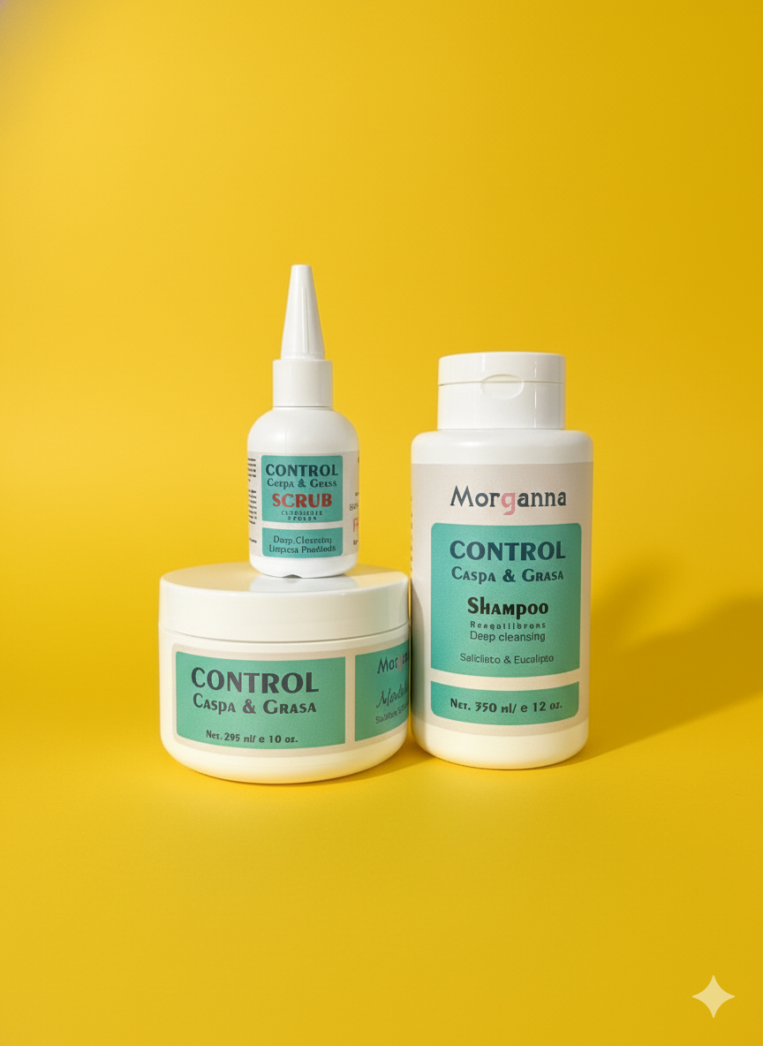Kit control caspa y grasa: **Clasificacion: todo tipo de cabello: caspa o grasa**

Tratamiento de 4 semanas para controlar la producción de grasa en el cuero cabelludo. Consta de 3 pasos esenciales, scrub, champú y mascarilla. Esta rutina es sencilla de llevar por su forma de uso.

Inicias humedeciendo tu cabello enfocándote en el cuero cabelludo, cuando este bien humedecido entonces procedes a colocar por secciones el scrub, haz masajes circulares con enfoque en todo el cuero cabelludo, tomate tu tiempo, luego enjuaga y procede a aplicar el champú mínimo dos lavadas con este. Por ultimo vas a colocar la mascarilla en tus manos, frotaras y luego colocaras en tu cabello solo de medios a puntas, con esta mascarilla lo que queremos es nutrir tus hebras luego de ese lavado intenso que hicimos así que deja actuar por 10 minutos y enjuaga con abundante agua.

***Foto pendiente:*** Kit zumo de hierbas control quiebre: **Clasificacion: todo tipo de cabello: quebradizo y maltratado,**

Tratamiento de 4 semanas para devolver fuerza, vitalidad y brillo al cabello maltratado y quebradizo provenientes de herramientas térmicas.

One step to repair: **Clasificacion: todo tipo de cabello: seco, maltratado,**

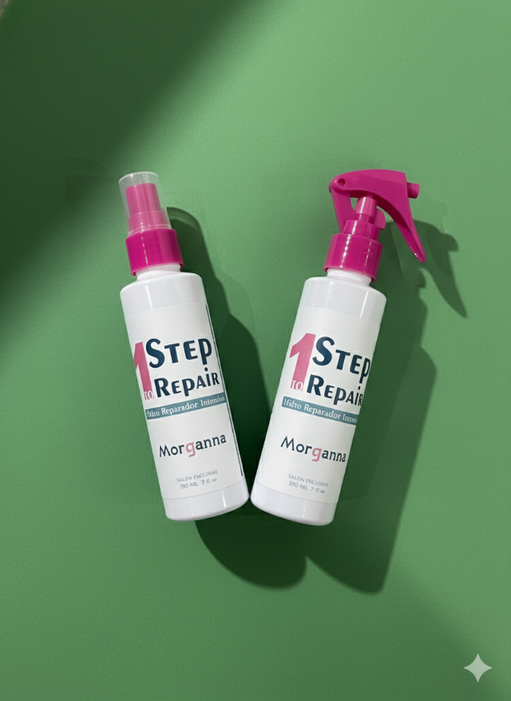 Hidro reparador intensivo, ideal para utilizar luego de los procesos químicos, multiplicador de enlaces, fortalece las hebras y las sella para una apariencia suelta y brillante. Tiene diversas formas de uso pero la aplicación más efectiva es cuando se aplica en el cabello después del champú, dando masajes y dejando reposar en el cabello al menos 10 minutos, la diferencia se nota desde la primera aplicación.

Scrub capilar:

Limpiador para el cuero cabelludo perfecto para cabello graso o con caspa, contribuye a remover a fondo las impurezas que se acumulan en la base del cabello. Su efecto incluye limpieza, exfoliación y estimulación del cuero cabelludo. La frecuencia de aplicación dependerá del tipo de cuero cabelludo.

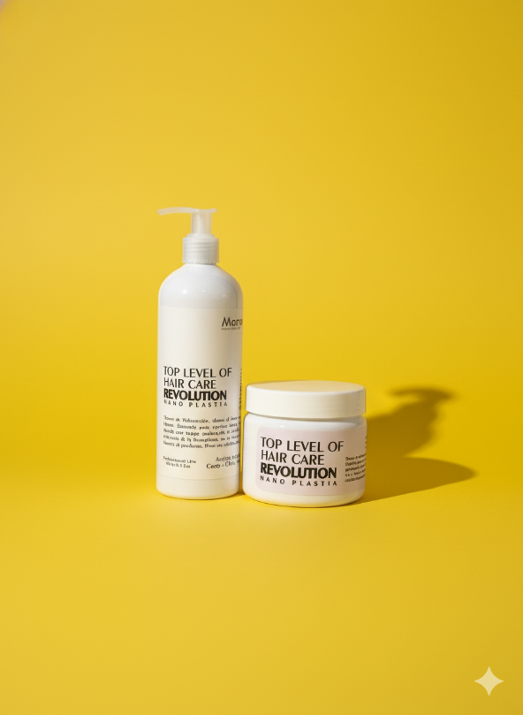Nanoplastia : **Clasificacion: todo tipo de cabello: laceado y control frizz**

Sistema de laceado y eliminación del frizz, libre de activos tóxicos, modifica la textura del cabello eliminando hasta el 100% del crespo si así lo desea, puede controlar que tan laceo quedara el cabello a la hora de pasar la plancha. **Uso profesional recomendado**.

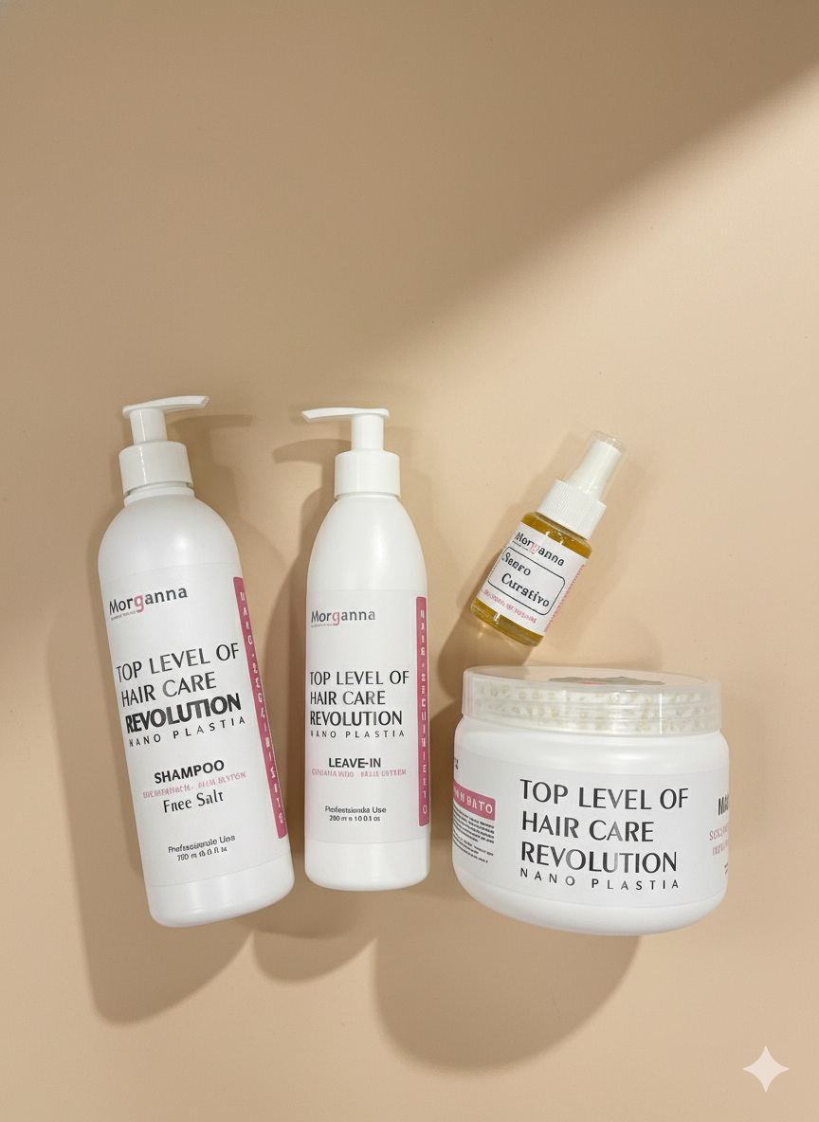Línea nano-seguimiento: **Clasificacion: cabello liso y procesado: mantenimiento nanoplastia**

Todos los procesos químicos llevan un mantenimiento necesario para prolongar el resultado obtenido, al utilizar la línea Nano-Seguimiento luego del uso de la Nanoplastia, podrá notar como el efecto lacio y control frizz permanecen más tiempo en su cabello.

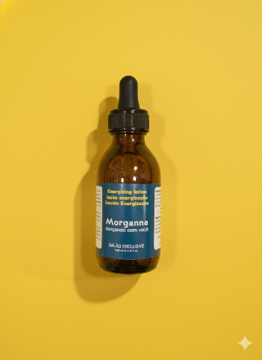

Gotero energizante **Clasificacion: todo tipo de cabello: caída o crecimiento**

Su reputación lo precede, es un gotero que acelera el crecimiento debido a su efecto energizante, que ofrece al cuero belludo ingredientes perfectos para lograr resultados rápidos y deseables.

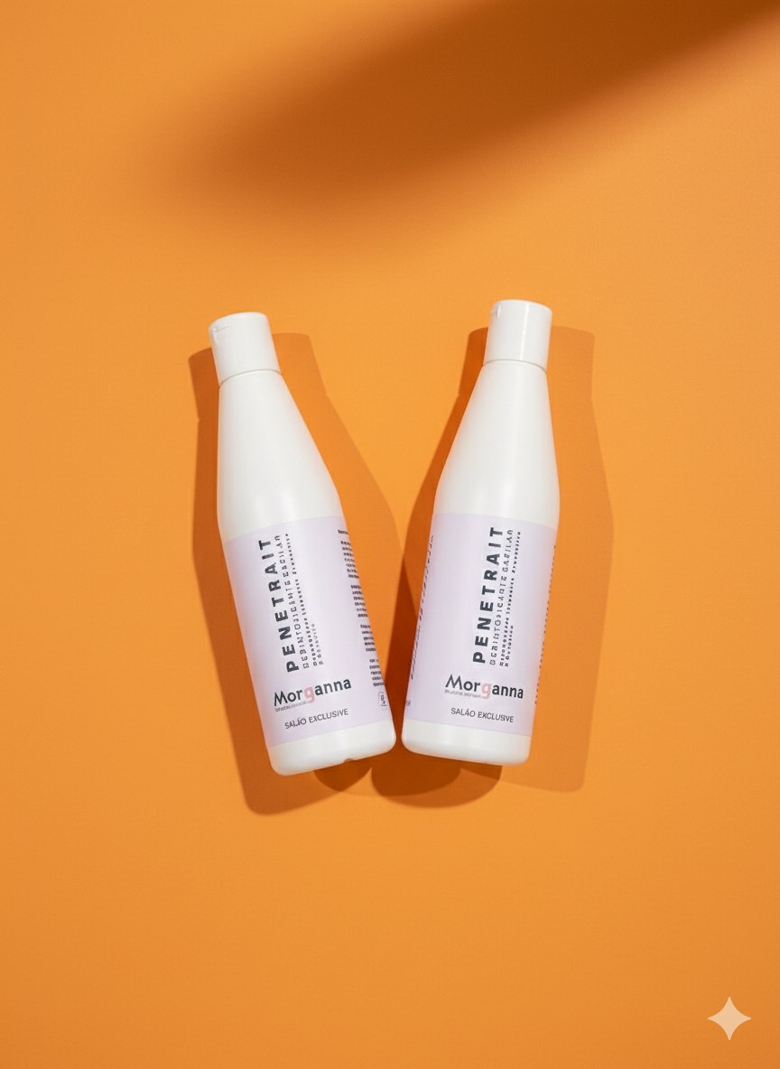Penetrait:

**Clasificacion: todo tipo de cabello: seco, maltratado,**

regenerador de las hebras, hidratante intensivo y desentoxicante, ideal para engrosar las hebras, aportando brillo, soltura, sedosidad y vitalidad al cabello, fortalece las hebras para evitar el quiebre, ideal para cabellos procesados y dañados por procesos químicos.

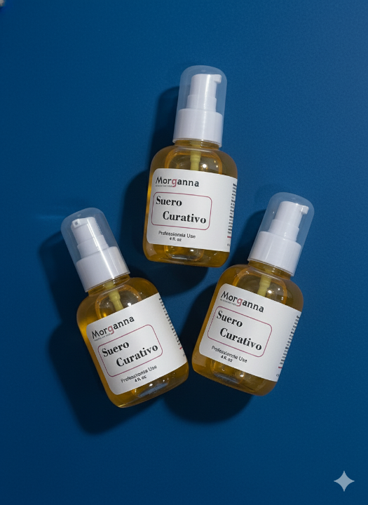Suero curativo :

**Clasificacion: todo tipo de cabello: seco, maltratado,**

es un gel hidratante de uso diario que fortalece e hidrata las hebras manteniéndolas selladas, no deja sensación grasosa, es ideal para el cabello reseco y quebradizo para darole manejabilidad en el dia a dia a tu melena.

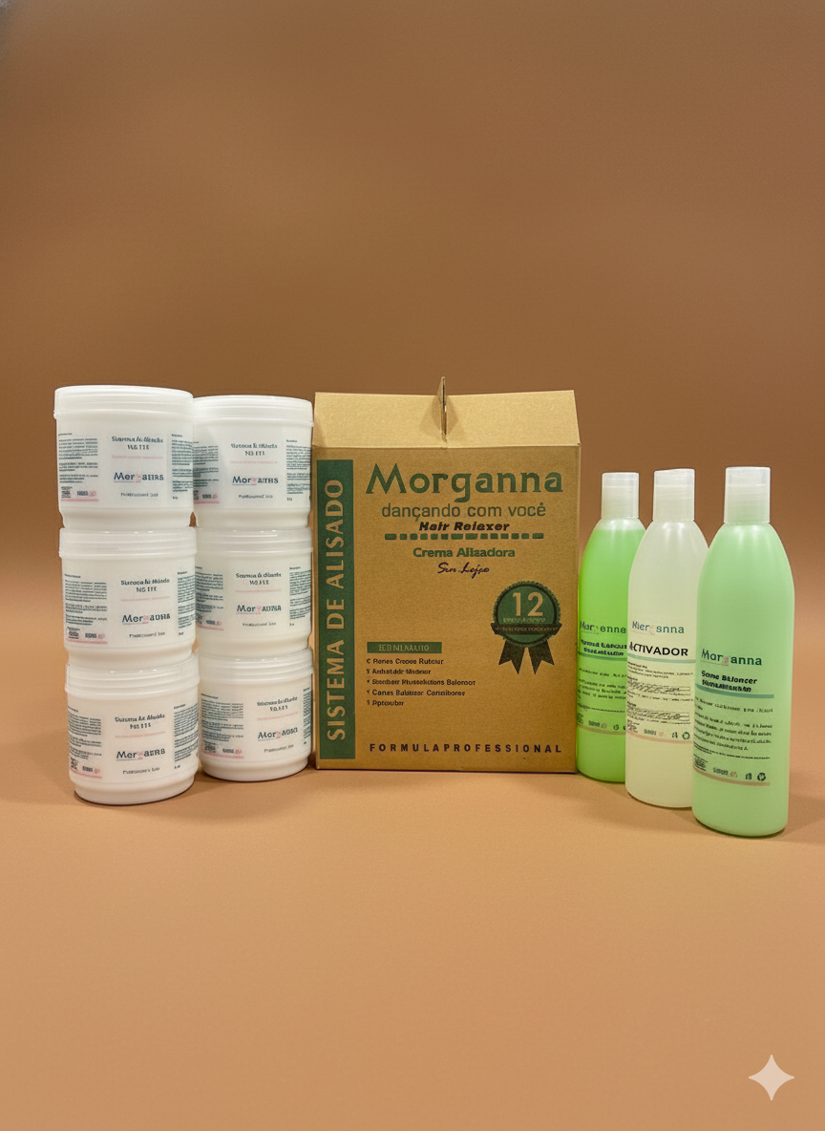Combo de Alisado Morganna:

**Clasificacion: afro, rizo: contol frizz**

es un sistema de laceado tradicional sin lejía, que lacea el cabello aportando a su vez proteínas y vitaminas que dan un brillo excepcional al cabello. Se recomienda uso profesional.

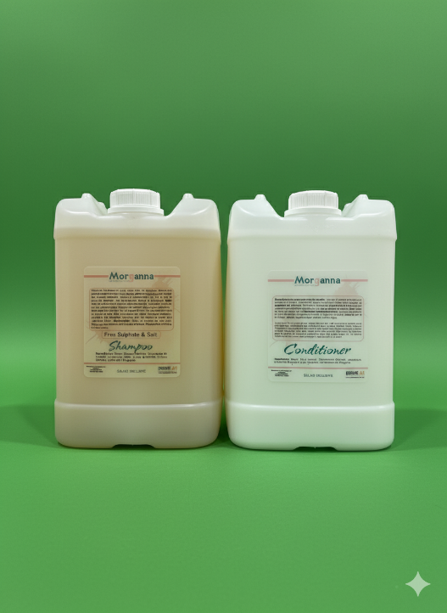

Garrafones Morganna:

**Clasificacion: todo tipo de cabello: todo tipo de daño**

el lavado normal ya no es tan normal cuando usas un par de champu y acondicionador ideados para facilitar el proceso de lavado y acondicionamiento del cabello de tus clientes, formulados bajos en sal para un desempeño mas saludable. Que acondiciona hasta los cabellos mas enrredados.

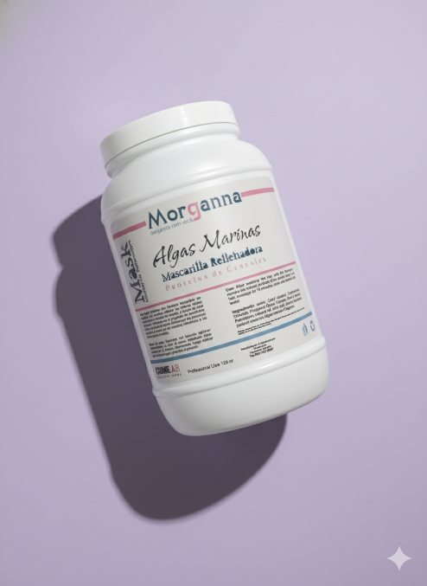Tratamiento 128 oz:

**Clasificacion: todo tipo de cabello: todo tipo de daño**

proteínas de cereales al servicio de tu cabello, rellena, revitaliza y fortalece tus hebras en cada lavado con nuestra tratamiento rellenador de hebras, aporta brillo y soltura a tu melena evidentes en cada lavado.

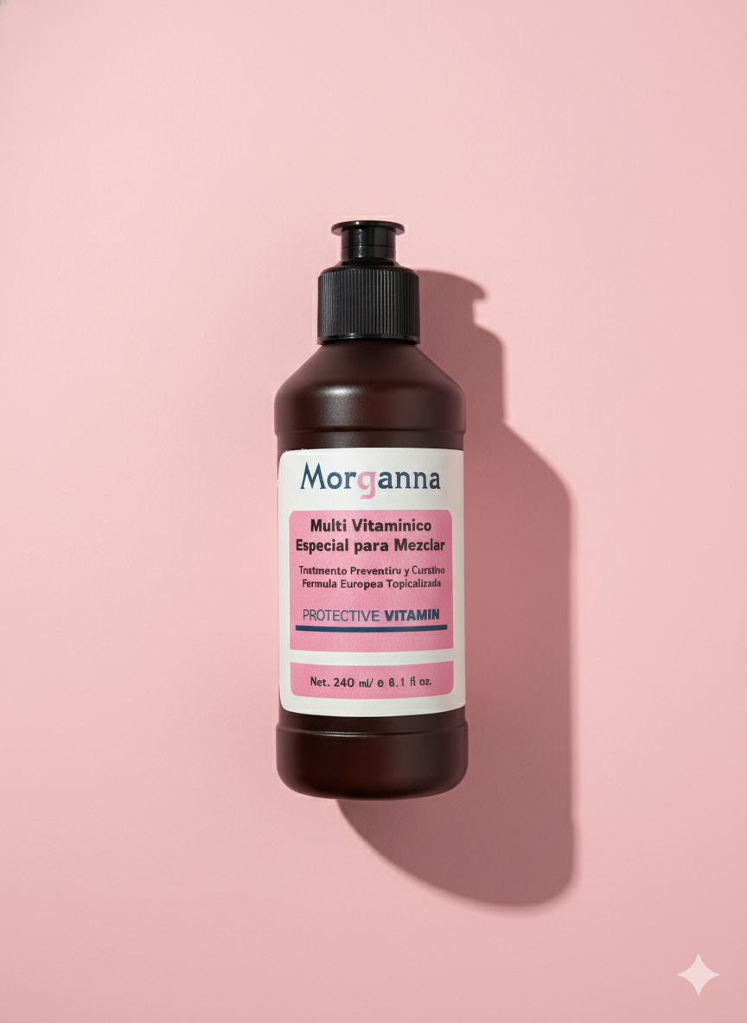Multivitamínico especial para mezclar Morganna:

**Clasificacion: cabello procesado: seco, maltratado,**

su función inicial es proteger al cabello de los procesos químicos, se puede mezclar con alisados, tintes y decoloraciones, aporta vitaminas al cabello mientras es procesado.